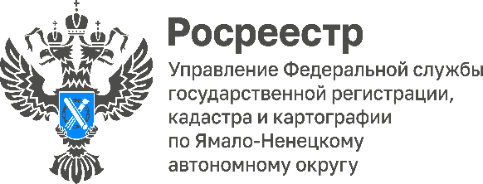

Проверьте свой земельный участок с помощью сервиса «Самостоятельная оценка соблюдения обязательных требований»

Межмуниципальный отдел по Пуровскому и Красноселькупскому районам Управления Росреестра по Ямало-Ненецкому автономному округу информирует о том, что на официальном сайте ведомства реализован сервис для самостоятельной оценки соблюдения обязательных требований, предназначенный для правообладателей земельных участков и землепользователей. Найти указанные выше данные в информационно-телекоммуникационной сети «Интернет» достаточно просто, для этого необходимо зайти на официальный сайт Росреестра в раздел «Деятельность - Государственный надзор - Государственный земельный надзор» в подраздел «Самостоятельная оценка соблюдения обязательных требований», также в данном подразделе размещены Методические рекомендации по пользованию сервисом и проведению самообследования.

